Plan de Marketing
Índice
Análisis de la competencia 2
Competencia Directa. 3
Competencia Indirecta 3
Estrategia competitiva. 4
Diferenciación 5
Ventaja competitiva 5
Mezcla de marketing 6
Producto: 6
Descripción. 6
Atributos 6
Empaque 6
Presentaciones a la venta. 7
Precio: 7
Precio del producto 7
Análisis del precio de competidores del mercado 7
Estrategia de precio: 8
A quienes va dirigido: 8
Plaza: 8
Puntos de venta 8
Macrobióticas: 8
Supermercados: 9
Publicidad y promoción: 10
Creación de redes sociales. 10
Instagram: 10
Tiktok: 10
Facebook: 10
WhatsApp: 10
Estrategia de promoción: 11
Brochures, banners y afiches. 11

Análisis de la competencia

Competencia Directa.
Nutri Vitality no tiene competencia directa, ya que nuestro producto es diferente a los demás y no cuenta con un producto que lo asemejan. Las materias primas que se utilizan son superalimentos (ginseng, maca y noni) poseen muchos beneficios y son innovadoras.
En el mercado existen muchas premezclas, pero solo se enfocan en no gluten y no azúcar.

Competencia Indirecta
Mediante un análisis de mercado se analizaron los distintos competidores indirectos dentro del área de Cartago, estos productos pueden ser sustitutos, por lo que pueden ser una amenaza con respecto Nutri Vitality, a pesar de ser premezclas estas no poseen tantos beneficios basados en los superalimentos ni son tan saludables. Algunos de esos son:
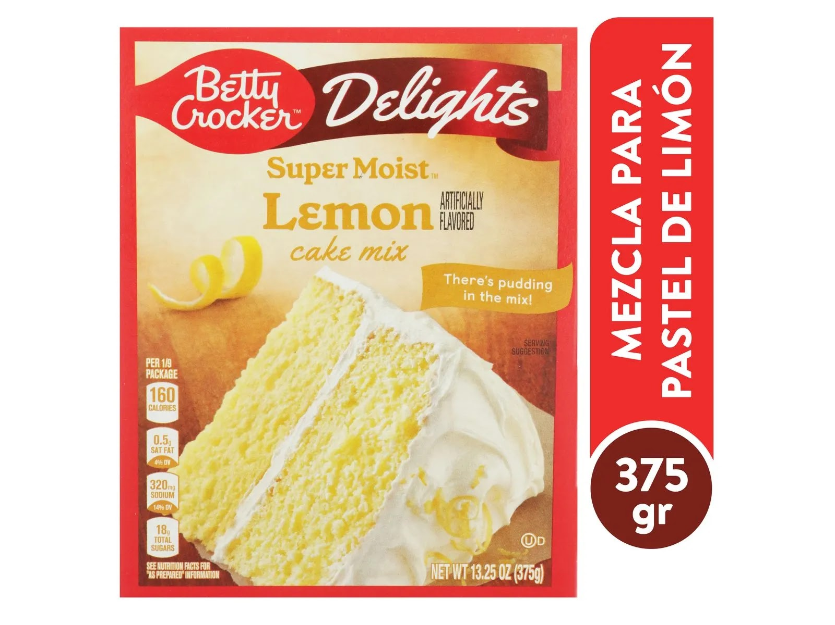
Betty Crocker:
Esta es una empresa que se encarga de hacer premezclas de pasteles de diferentes sabores con diferentes materias primas como lo son el limón entre otros, esto contiene harina, azúcar, jarabe de maíz, el precio es de ₡1950.

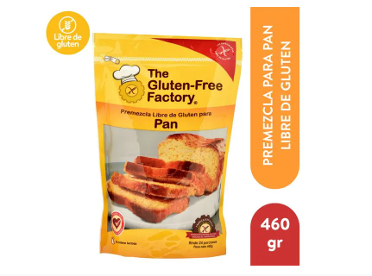
The Gluten Free Factory

Es una empresa dedicada a la producción de varios tipos de premezclas, para muchos tipos de panes como pancakes, pan dulce, brownies, ETC, todos estas premezclas son hechas a base de distintos materiales deliciosos y que además son libres de gluten y alérgenos. Una bolsa de estas cuesta ₡5,040.
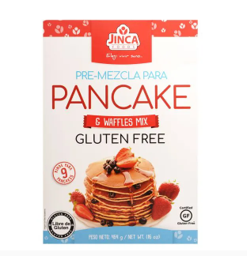
Jinca

Esta empresa se especializa en producir harinas, premezclas, sazonadores, todo esto libre de gluten y de otras sustancias a las cuales muchas personas son alérgicas, esta premezcla puede llegar a costar unos ₡2,520.

Estrategia competitiva.

Diferenciación
Dentro del mercado, las premezclas son un producto bastante consumido, específicamente en las personas que no tienen conocimiento en panificacion y falta de tiempo, por lo que es buena forma de iniciar una microempresa.
En el mercado existen muchas premezclas, pero ninguna elaborada con superalimentos (ginseng, noni y maca) lo que las personas aparte de degustar un delicioso pastel elaborado en 10 min, podrá tener un sinnúmero de beneficios en su salud., por esta razón la diferenciación va a ser la estrategia competitiva usada por la empresa Nutry Vitality.
Otra diferenciación es que muchas premezclas que se venden en el mercado son en líquidas, la premezcla que empresa innova es en polvo, lleva un proceso de deshidratación por lo que prolonga la vida útil y permite un mayor tiempo en el proceso de vencimiento.
El producto estará libre de todo químico o conservante esto debido a que no se desea un producto 100% natural, dándole otro enfoque en la salud de los consumidores.

Ventaja competitiva
En primer lugar Nutry Vitality es una microempresa que estará buscando marcar la diferencia con sus productos, las materias primas, forma de procesarlo, calidad y demás, el producto Fresh Fusion es un claro ejemplo que demuestra eso:
Nutrición en un queque:
Con la premezcla pueden celebrar un cumpleaños a un ser querido con un queque elaborado con una premezcla natural y llena de superalimentos, lo cual le dará muchos beneficios a sus consumidores en relación a su salud.
Calidad:
Es de una alta calidad tiene la aprobación del ministerio de salud, se analizaron los puntos críticos de control, además junto con el cumplimiento del RTCA (reglamento técnico centroamericano).
Bajo costo:
El producto tiene bajo costo, ya que las materias primas se compran en Cartago, no se incurren en gastos de transporte, se colabora con los productores de la zona y tiene bajo costo de mantenimiento.
Durabilidad del producto:
Se aplica la deshidratación la cual puede llegar a durar hasta 4 años y todo sin la implementación de químicos, este producto tiene la ventaja que los vendedores pueden colocarlo en cualquier lugar de la tienda.
Producto enfocado en el ambiente
Los procesos y el empaque son enfocados en proteger el ambiente, en no generar emisiones de gas, ni verter aguas contaminadas, los empaques son reciclables y biodegradables.

Mezcla de marketing

Producto:

Descripción:

Nutry Vitality es una premezcla para panificación en polvo, única que combina ingredientes 100% saludables y superalimentos como el noni, ginseng y la maca, esta premezcla está diseñada para elaborar un delicioso queque en tan solo 10 min, solo se le debe de agregar agua y colocar en el horno a 180 grados Celsius.

Atributos.

Nutrivitality es una fuente concentrada de vitaminas esenciales para la salud:
- Contiene una variedad de ingredientes ricos en vitaminas, como vitamina C en frutas como el kiwi y la fresa, vitamina A en zanahorias y espinacas, y vitaminas del grupo B.
- La leche en polvo que se utiliza es deslactosada.
- El cacao aporta vitamina E.
- Posee maca, por lo que brinda energía a las personas.
- Posee noni y ginseng por lo que es alto en antioxidantes que eliminan radicales libres
- Regula la acidez estomacal.
- Fortalece el sistema inmunológico

Esta combinación equilibrada asegura que cada producto horneado sea no solo delicioso, sino también nutritivo y beneficioso para la salud en general.

Empaque
- Posee el nombre de la empresa Fresfusion en la parte frontal del empaque.
- Estructura un logotipo en la parte frontal con el nombre del producto NutriVitality
- Contiene una representación gráfica de un pastel representando el logo
- La parte frontal engloba un eslogan del producto “La manera deliciosa de cuidarte
- En la parte posterior contendrá un cuadro nutricional del producto.
- Contiene código de barras en la parte posterior (abajo en la derecha).
- En la parte frontal contendrá ficha de datos de vencimiento.
- En la parte posterior de atrás contiene el país de origen.
- Indicador de cantidad en la parte de atrás.
- Instrucciones de consumo en la parte de atrás.
- Información básica del producto.
- Información de la empresa y números a los cuales podrán contactar

Presentaciones a la venta.
La presentación del empaque será de la siguiente manera:
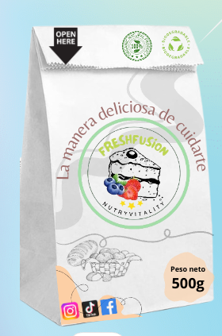
Dicho producto será de 500 gramos, el empaque será un caja de cartón reciclable, dentro tendrá una bolsa biodegradable que protegerá el producto de la humedad e insectos.

Precio:

Precio del producto
El precio de Fresh Fusion se calculó considerando todos los costos del producto, tanto variable como fijo, y se agregó un margen de ganancia, lo cual es de 3500 colones. Es relevante señalar que al fijar este precio, se tomaron en cuenta los precios mínimos y máximos de la competencia, así como los resultados de la encuesta realizada en la población meta.

Análisis del precio de competidores del mercado
Mediante el análisis de precios y características de otras empresas productoras, se han desarrollado estrategias que distinguen a Fresh Fusion por su bajo costo y mayor calidad de producto en comparación con otras industrias dedicadas a producir premezclas
Competencias Indirecta | Producto y precio

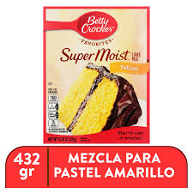
Betty Crocker

Precio:₡1950
The Gluten Free Factory
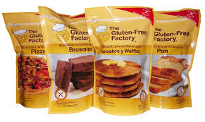
Precio: ₡5,040
Jinca

Precio: ₡5,040,

Estrategia de precio:
Se implementaran estrategias que contribuyen a aumentar las ventas del producto al ofrecer una mejor experiencia al consumidor, utilizando métodos como los siguientes:
- Al ser un producto con menor costo, se reducirá la amenaza de la competencia indirecta con los demás productos.
- Al ser un producto nacional, se reducen los gastos de importación de materias primas internacionales.
- Las compras se realizan a proveedores nacionales por ende reduce el costo.

A quienes va dirigido:
Este producto va dirigido a hombres y mujeres de Cartago desde los 15 años en adelante.
Este producto va dirigido a las personas para que puedan disfrutar de comer un panificacion sin generar daño a su salud, sino que más bien les aporte un estilo de vida más saludable y que sean consumidores de súper alimentos.

Plaza:

Puntos de venta:
Los puntos de venta que la empresa Nutry Vitality, serán en Supermercados,
Macrobióticas, feria, Planta, pagina web además de los siguientes tipos de comercios:

Supermercados: Se llevarán los productos a los supermercados, ya que es donde hay una mayor afluencia de personas que buscan este tipo de productos para cuidar sus organismos.
Los supermercados serán, Walmart, automercado y Fresh market en la provincia de Cartago.

Macrobióticas: El producto se venderán en las macrobióticas para que toda persona que quiera comprar el producto tenga una mejor accesibilidad a la hora de comprarlo y también para que las personas que quieran llevar una buena calidad de vida lo puedan tener un mejor acceso, en las macrobióticas se venden los productos naturales.
Las macrobióticas serán, la fuente, mi salud y orgánica verde.

Planta de Agroindustrias: Se venderá de manera directa en la planta para los clientes que vivan cerca del establecimiento, se dedicará una pequeña área, para la atención a los clientes.
La ubicación será en agua caliente de Cartago.

Ferias: Nuestro producto será vendido en las ferias ya que hay es donde llegan las personas los sábados, buscan productos naturales, que les ayuden a la salud, por lo que el producto dará un impacto muy notable en dicha feria.
Las ferias serán Cartago, Aguacaliente y San Rafael

Página web:
El objetivo es promocionar a través de la página web oficial de la empresa Nutry Vitality, ofreciendo un contacto más cercano entre la empresa y el cliente. Además, se busca proporcionar más información y facilitar al cliente los productos.
NutriVitality
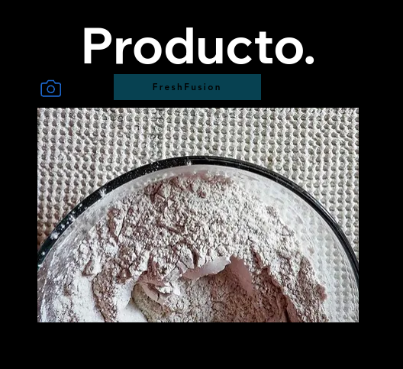
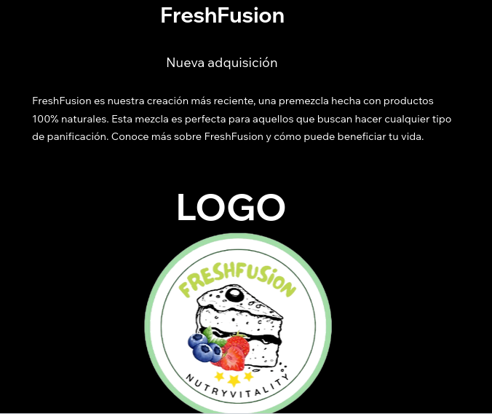

Logística.

Macrobióticas:
Para lograr el comercio en las macrobióticas que antes se mencionaron se va a proponer a las macrobióticas un plan de mercado de la pre-mezcla Fresh Fusion cumpliendo lo que el ministerio de salud indique y se dará un precio de reventa a la macrobiótica.

Supermercados:
Para lograr comercializar nuestro producto en dichos supermercados se tiene como fin realizar una reunión del encargado de ventas de estos supermercados, con los gerentes del producto Fresh Fusion. Para la comercialización de este, se cumplen las normas de manipulación de alimentos y lo que los supermercados soliciten como permisos del ministerio de salud.

Publicidad y promoción:
Son las técnicas que implementará la empresa Nutrivitality para potenciar las ventas y captar el interés de los clientes potenciales. Además de estas técnicas, contamos con presencia de múltiples plataformas digitales como; Instagram, Tiktok, WhatsApp y Facebook, así se llega a las distintas poblaciones. Estas plataformas digitales no solo nos ayudan a llamar la atención de posibles clientes, sino también a proporcionar información relevante y resolver sus preguntas de manera eficiente.

Creación de redes sociales.

Instagram:
Instagram, una plataforma altamente popular y visualmente atractiva, podemos promover Fresh Fusion aprovechando su gran gama de usuarios. Se crearán contenido variado desde imágenes, videos e historias a tiempo reales que demuestren la elaboración del producto u otras cosas. Además, interactuamos con nuestra audiencia a través de encuestas y preguntas y utilizaremos hashtags relevantes para mayor visualización. Esta App nos permitirá destacar los atributos de Fresh Fusión y hacer rifas.
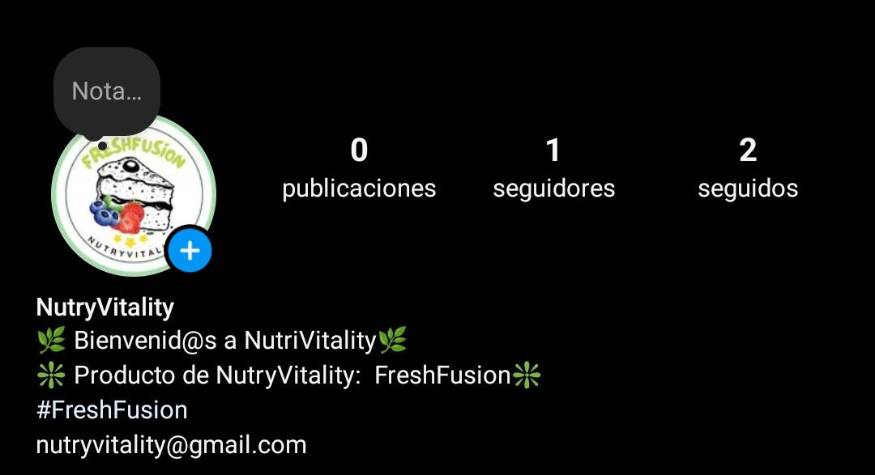

Tiktok:
Tiktok, dada a su popularidad y amplio uso entre la población, se presenta como una plataforma ideal para promover Fresh fusión de manera efectiva y creativa. Sus herramientas innovadoras ofrecen oportunidades únicas para estrategias de marketing, permitiendo la creación de contenido variado como desafíos, videos informativos y promocionales.
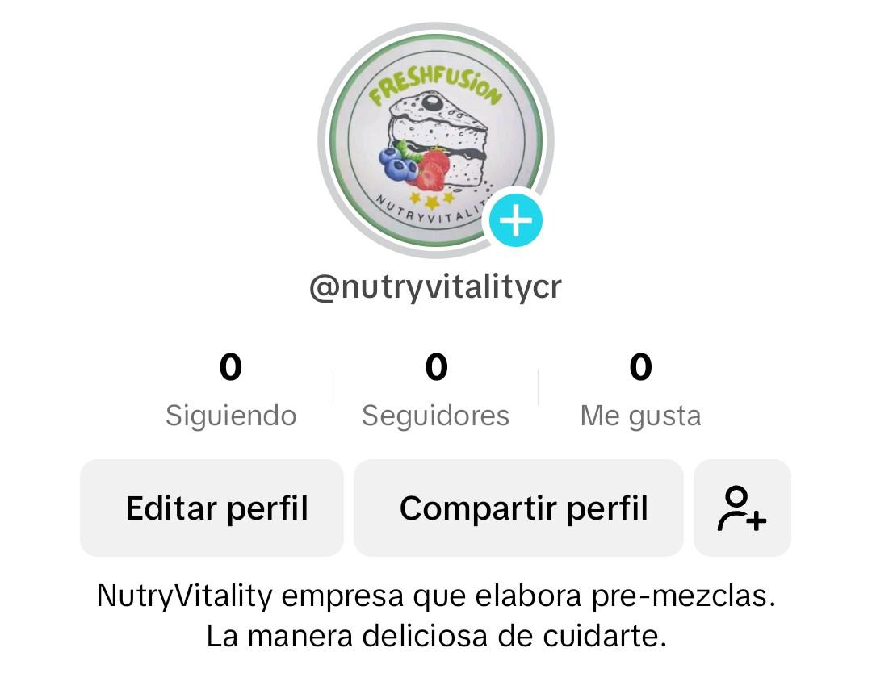

Facebook:
Facebook, como una de las plataformas más usadas a nivel mundial, ofrece una oportunidad invaluable para promover Fresh Fusion de manera efectiva. Con su amplia base de usuarios, podemos aprovechar las diversas herramientas de marketing para llegar a una audiencia más amplia. Podemos crear contenido variado, desde publicaciones informativas y promocionales hasta videos creativos que destacan atributos únicos de Fresh Fusion.
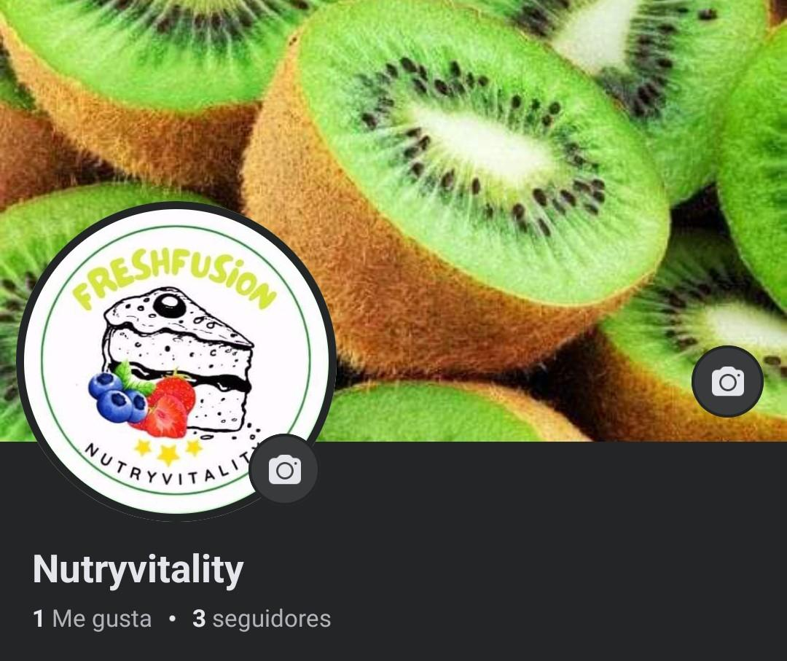

WhatsApp:
WhatsApp, siendo una de las aplicaciones de mensajería más utilizada en el mundo ofrece una oportunidad única para promover Fresh Fusion de manera directa y personalizada. A través de esta plataforma, podemos establecer una comunicación cercana a nuestros clientes, brindándoles información más detallada sobre nuestro producto y resolviendo sus consultas de manera inmediata. También tenemos un canal de difusión en dicho canal los usuarios podrán mandar recomendaciones hacia el producto.
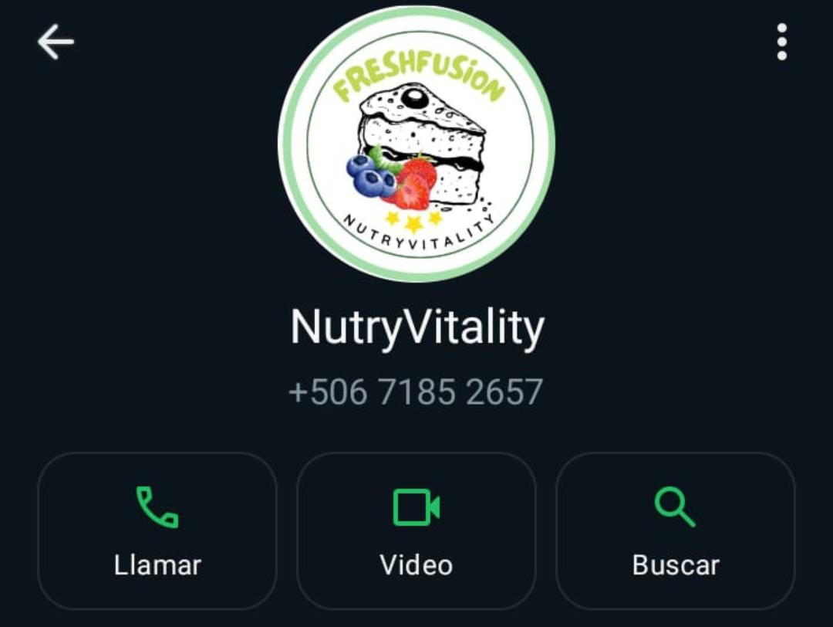


Estrategia de promoción:

Brochures, banner y afiches.
El banner, los afiches y brochares están diseñados para llamar la atención de las personas con su contenido, promociones, información relevante, presencia de redes sociales, característica de las materias primas, diseño y colores. Esto permitirá llegar a un amplio público en nuestros puntos de ventas y eventos de la empresa.
En la imagen a continuación se visualiza el banner representativo de nuestra empresa, el objetivo principal de dicho banner es atraer visualmente a nuestra clientela. Este mismo tienen presente varios factores importantes , tales como el empaque que es 100% biodegradable, las redes sociales como Instagram, Facebook, Tiktok y WhatsApp como medios de comunicación, el logotipo oficial de NutryVitality, y una ambientación que resalta alimentos saludables con un fondo de color verde.

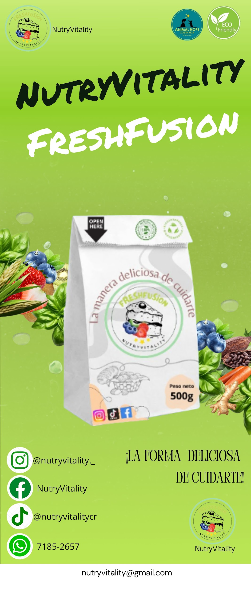

Fechas conmemorativas
En el siguiente afiche, destacamos nuestro compromiso con los clientes al aprovechar el evento de algunas fechas conmemorativas como navidad, viernes negro, día de la salud, esto como parte de nuestra estrategia de marketing. Esta oferta está programada para lanzarse dentro de un año y medio, cuando nuestras ventas sean estables. Como parte de esta oferta especial, ofrecemos un descuento del 15%.
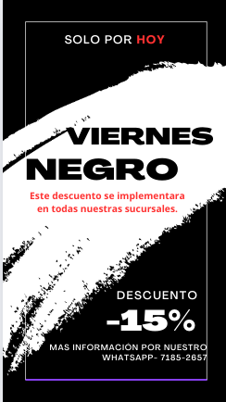
Descuentos y aportes ambientales
En este afiche, resaltamos nuestro compromiso con la comunidad al incentivar la siembra de árboles en escuelas de Cartago. Esta iniciativa está planeada para ser lanzada dentro de 3 años, cuando las ventas sean más estables. Como parte de esta iniciativa especial ofreceremos un descuento del 20% a aquellos que participen en la siembra de árboles como una forma de agradecimiento por su contribución al medio ambiente y a la comunidad.
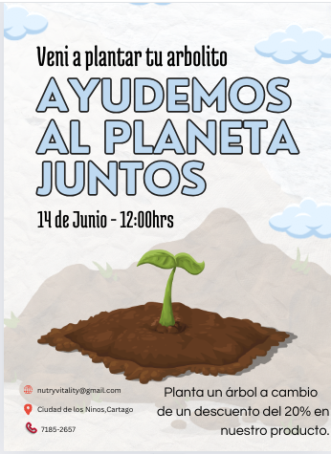

Promoción 2x1
Nutry Vitality ofrece una oferta de 2x1 en nuestros productos, como parte de nuestro compromiso de ayudar a nuestros consumidores a alcanzar sus metas de bienestar y nutrición. Este Programa será lanzado después de un año, marcando el día mundial de la salud y el aniversario. Es la forma de agradecer a los clientes el apoyo a la empresa.
